
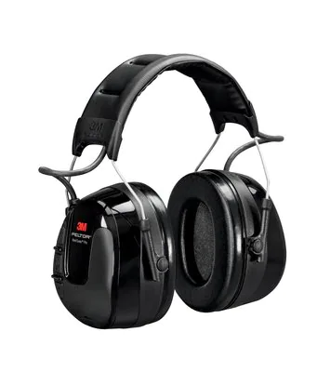
HEYRNAHLÍFAR M/FM ÚTVARPI INNB.PELTOR - 227400
Vrnr: 5853230

Hávaðadempun: 28db
Áætlaður endingartími á rafhlöðum í notkun: 40klst
Nota 2x AA rafhlöður
Innbyggt útvarp, hægt að vista allt að 5 stöðvar.
Hægt að tengja t.d. Síma, Ipod eða Talstöð með 3.5mm Aux snúru (fylgir ekki)
Hnappastýringar á heyrnarhlíf til að hækka/lækka og skipta um útvarpsstöðvar.

